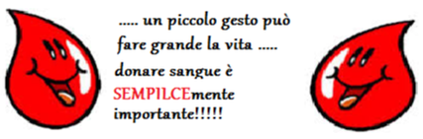
“DONIAMO IL SANGUE”
ORTUERI
DOMENICA 10 MARZO 2019
Dalle ore 08:00 ALLE ORE 13:00
Presso
L’AMBULATORIO ASL DI ORTUERI
CORSO UMBERTO
Sarà presente il personale medico ed infermieristico
per quanti volessero donare il sangue
Grazie………….

